**PENGARUH KUALITAS PRODUK DAN PROMOSI TERHADAP MINAT BELI PADA *POINT COFFEE* INDOMARET *FRESH* FATMAWATI JAKARTA SELATAN**

***THE INFLUENCE OF PRODUCT QUALITY AND PROMOTION ON PURCHASING INTEREST AT POINT COFFEE INDOMARET FRESH FATMAWATI JAKARTA SELATAN***

**Aufa Fadilah Zidan1, Irmal2**

1,2Fakultas Ekonomi dan Bisnis, Universitas Pamulang

*Email :  [danzzidan22@gmail.com](mailto: danzzidan22@gmail.com1*,  )[1*](mailto: danzzidan22@gmail.com1*,  )[, dosen01047@unpam.ac.id](mailto: danzzidan22@gmail.com1*,  )[2](mailto: danzzidan22@gmail.com1*,  )*

|  |  |
| --- | --- |
| Article history :  Received : 10-02-2025  Revised : 12-02-2025  Accepted : 14-02-2025 Published: 16-02-2025 | ***Abstract***  *The purpose of this study was to determine the effect of product quality (X1) and promotion (X2) on buying interest (Y) at point coffee indomaret fresh Fatmawati South Jakarta. The method used in this research is quantitative with a quantitative descriptive approach and the population in this study were 164,372. consumers. The sampling technique used was proportional random sampling using a questionnaire technique method with a sample of 100 respondents. The analysis tool uses instrument testing, classical assumption testing, regression testing, autocorrelation testing and the coefficient of determination and hypothesis testing. The results of the product quality variable have a significant effect on buying interest with a tcount value of 17.868> t table 1.984 and a Sig.<0.05 value (0.000 <0.05). The results of the promotion variable on buying interest with a tcount of 18.912> t table 1.984 and a Sig value. < 0.05 (0.000 < 0.05). The results of product quality and promotion variables simultaneously have a significant effect on buying interest with a fcount value of 225,683> 3,090 and a Sig value. < 0.05 (0.000 < 0.05). The results of the study concluded that there is a positive and significant influence both partially and simultaneously between the effect of product quality and promotion on buying interest in point coffee indomaret fresh fatmawati South Jakarta*  ***Keywords:*** ***Product Quality, Promotion And Purchase Interest*** |

**Abstrak**

Tujuan penelitian ini adalah untuk mengetahui pengaruh kualitas produk (X1) dan promosi (X2) terhadap minat beli (Y) pada point coffee indomaret fresh Fatmawati Jakarta Selatan. Metode yang digunakan dalam penelitian ini adalah kuantitatif dengan pendekatan deskriptif kuantitatif dan populasi dalam penelitian ini adalah 164.372. konsumen. Adapun teknik sampling yang digunakan proporsional random sampling menggunakan metode teknik kuesioner dengan sampel sebanyak 100 responden. Alat analisis menggunakan pengujian instrument, pengujian asumsi klasik, pengujian regresi, pengujian autokorelasi dan koefisien determinasi serta pengujian hipotesis. Hasil variabel kualitas produk berpengaruh secara signifikan terhadap minat beli dengan nilai thitung sebesar 17.868 > ttabel 1.984 dan nilai Sig.< 0.05 (0.000 < 0.05). Hasil variabel promosi terhadap minat beli dengan thitung sebesar 18.912 > ttabel 1.984 dan nilai Sig. < 0.05 (0.000 < 0.05). Hasil variabel kualitas produk dan promosi secara simultan berpengaruh secara signifikan terhadap minat beli dengan nilai fhitung sebesar 225.683 > 3.090 dan nilai Sig. < 0.05 (0.000 < 0.05). Hasil penelitian disimpulkan bahwa terdapat pengaruh yang positif dan signifikan baik secara parsial maupun simultan antara pengaruh kualitas produk dan promosi terhadap minat beli pada point coffee indomaret fresh fatmawati Jakarta Selatan

**Kata Kunci : Kualitas produk, promosi dan Minat Beli**

**PENDAHULUAN**

Harga produk atau layanan memiliki pengaruh signifikan terhadap keputusan pembelian. Salah satu produk yang saat ini banyak dijual di ritel *modern* adalah produk *private label*. Secara umum, private adalah produk yang diproduksi dan dijual atas keinginan atas nama peritel itu sendiri (Wirayanthy&Santoso 2018:88). Banyaknya produk *private label* yang mulai muncul saat ini secara tidak langsung telah menambah variasi produk yang dapat di pilih konsumen. Pada dasarnya produk *private label* memiliki nilai fungsional yang hampir sama dengan produk merek lainnya, akan tetapi produk *private label* merupakan produk yang sering dianggap sebagai produk alternatif. Hal itu bisa dikarenakan konsumen lebih mengenal dan percaya pada produk merek lain yang telah mereka konsumsi selama sebelum adanya produk *private label.* Cukup banyak *private label* indomaret dalam setahun, Indomaret mengeluarkan 100-200 *item* produk *private label* dengan harga lebih murah dan penempatan barang yang menarik. Dengan banyaknya jenis atau varian produk yang ditawarkan kepada konsumen akan menjadikan konsumen memiliki banyak pilihan dan minat beli konsumen semakin tinggi untuk membeli suatu produk

*Minimarket*, dalam peraturan perundang-undangan termasuk dalam pengertian “Toko *Modern*”. Peraturan mengenai toko modern diatur dalam Perpres No.112 Tahun 2007 tentang Penataan dan Pembinaan Pasar Tradisional, Pusat Perbelanjaan dan Toko *Modern*. Pengertian toko modern menurut Pasal 1 angka 5 Perpres 112/2007 adalah toko dengan sistem pelayanan mandiri. Menjual berbagai jenis barang secara eceran yang berbentuk *minimarket, Super market, Department store, Hypermarket* ataupun grosir yang berbentuk perkulakan. Setiap toko *modern* wajib memperhitungkan kondisi sosial ekonomi Masyarakat sekitar serta jarak antara toko *modern* dengan pasar tradisional yang telah ada

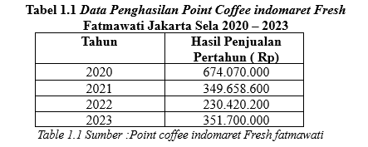

Berdasarkan Tabel 1.1 di atas menurut hasil observasi penulis terhadap data penghasilan *Point Coffee* Indomaret pada tahun 2020 – 2023 yaitu pada tahun 2020 sampai dengan tahun 2022 *point coffee* indomaret mengalami penurunan hasil penjualan hal ini disebabkan pandemi *covid-19* dan pada tahun selanjutnya yaitu 2023 hasil penjualan Point Coffee mengalami kenaikan dari 230.420.200 sampai dengan 351.700.000 Dari data diatas maka penulis menyimpulkan bahwa, *point coffee* mengalami pendapatan yang fluktuatif

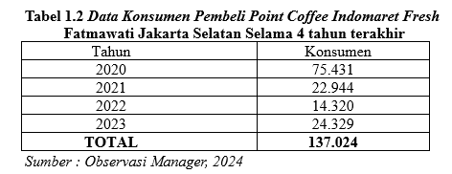

Berdasarkan data diatas yang penulis peroleh melalui observasi kepada *Manager Point Coffee* memperoleh hasil bahwa data konsumen pembeli *Point Coffee* selama 4 tahun terakhir. Bahwa pada tahun 2020 konsumen rata – rata yang datang sebanyak 75.431 pembeli, sedangkan pada tahun 2021 konsumen yang datang sebanyak 22.944 pembeli dan di tahun 2022 – 2023 konsumen yang datang sebanyak 38.649 pembeli. Dari tahun 2020, 2021, 2022 dan 2023 data konsumen pembeli mengalami penurunan hal ini disebabkan karena kurangnya promosi sehingga mengakibatkan pembelian menurun

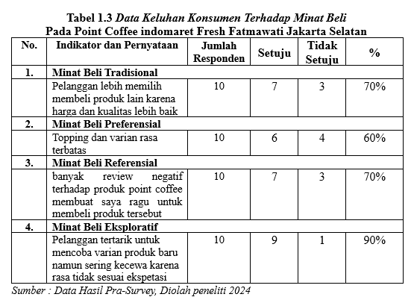

Berdasarkan hasil pra survey konsumen mengenai Minat Beli Pada Point Coffee Indomaret Fresh Fatmawati Jakarta Selatan, pada indikator minat beli tradisional yaitu pada pernyataan “Pelanggan lebih memilih membeli produk lain karena harga dan kualitas lebih baik” menunjukan sebanyak 7 orang setuju dan 3 orang tidak setuju. Pada indikator kedua minat beli preferensial pada pernyataan “Topping dan varian rasa terbatas” menunjukan sebanyak 6 orang setuju dan 4 orang tidak setuju. Pada indikator ketiga minat beli referensial pada penyataan “Banyak review negative terhadap produk point coffee membuat saya ragu untuk membeli produk tersebut” menunjukan 7 orang setuju dan 3 orang tidak setuju. Pada Indikator minat beli ekploratif pada pernyataan “pelanggan tertarik untuk mencoba varian produk baru namun sering kecewa karena rasa tidak sesuai ekspetasi” Menunjukan 9 orang setuju dan 1 orang tidak setuju

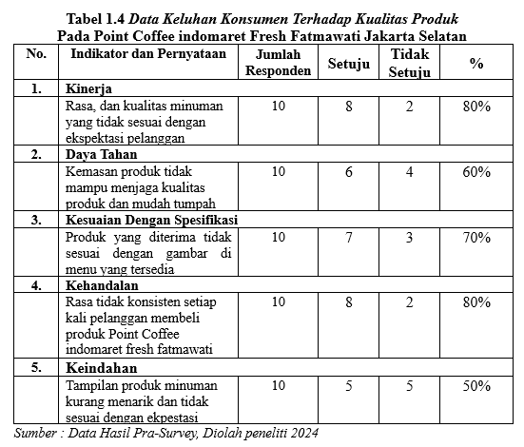

Berdasarkan hasil pra survey konsumen mengenai Kualitas Produk Pada Point Coffee Indomaret Fresh Fatmawati Jakarta Selatan, pada indikator kinerja yaitu pada pernyataan “Rasa, dan kualitas minuman yang tidak sesuai dengan ekspektasi pelanggan” menunjukan sebanyak 8 orang setuju dan 2 orang tidak setuju. Pada indikator kedua daya tahan pada pernyataan “Kemasan produk tidak mampu menjaga kualitas produk dan mudah tumpah” menunjukan sebanyak 6 orang setuju dan 4 orang tidak setuju. Pada indikator ketiga Kesesuaian dengan spesifikasi pada penyataan “Produk yang diterima tidak sesuai dengan gambar di menu yang tersedia” menunjukan 7 orang setuju dan 3 orang tidak setuju. Pada Indikator Kehandalan pada pernyataan “Rasa tidak konsisten setiap kali pelanggan membeli produk Point Coffee indomaret fresh fatmawati” menunjukkan 8 orang setuju dan 3 orang tidak setuju. Pada indikator Keindahan pada pernyataan “Tampilan produk minuman kurang menarik dan tidak sesuai dengan ekpestasi” menunjukkan 5 orang setuju dan 5 orang tidak setuju

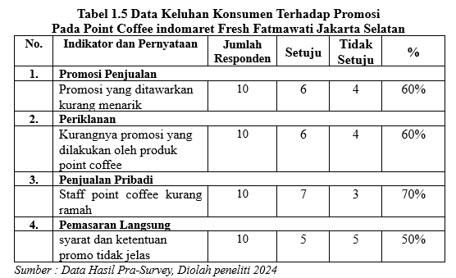

Berdasarkan hasil pra survey konsumen mengenai Promosi Pada Point Coffee Indomaret Fresh Fatmawati Jakarta Selatan, pada indikator Promosi Penjualan yaitu pada pernyataan “Promosi yang ditawarkan kurang menarik” menunjukan sebanyak 6 orang setuju dan 4 orang tidak setuju. Pada indikator kedua Periklanan pada pernyataan “Kurangnya promosi yang dilakukan oleh produk point coffee” menunjukan sebanyak 6 orang setuju dan 4 orang tidak setuju. Pada indikator ketiga Penjualan Pribadi pada penyataan “Staff point coffee kurang ramah” menunjukan 7 orang setuju dan 3 orang tidak setuju. Pada Indikator keempat Pemasaran Langsung pada pernyataan “syarat dan ketentuan promo tidak jelas” menunjukkan 5 orang setuju dan 5 orang tidak setuju

**METODE PENELITIAN**

1. **Teknik Analisis Data**
2. Uji Validitas

Uji validasi digunakan untuk mengukur sah atau validnya suatu kuesioner. Suatu kuesioner dikatakan *valid* jika pernyataan kuesioner mampu untuk mengungkapkan sesuatu yang akan diukur oleh kuesioner tersebut

1. Uji Reliabilitas

Uji reliabilitas digunakan untuk mengukur konsistensi atau nilai keandalan dari instrumen yang digunakan

1. **Uji Asumsi Klasik**

Uji Normalitas

Uji normalitas adalah uji untuk mengukur apakah data yang didapatkan memiliki distribusi normal sehingga dapat dipakai dalam statistik parametrik (*statistic inferensial*).

Ulji Mulltikolinelaritas

Menurut Ghozali (2016: 103) “Uji multikolinearitas bertujuan untuk mengetahui apakah model regresi ditemukan adanya korelasi antar variabel bebas”.

Uji Autokorelasi

Uji autokorelasi digunakan untuk mengetahui ada atau tidaknya penyimpangan asumsi klasik autokorelasi, yaitu adanya korelasi antar anggota sampel.

Ulji Heltelroskeldastisitas

Menurut Ghozali (2017:139) berpendapat “uji heteroskedastisitas bertujuan untuk mengetahui apakah dalam model regresi terjadi ketidak samaan varian dari suatu residual pengamatan ke pengamatan lain”.

1. **Uji Regresi Linier**

Analisis regresi linier sederhana digunakan untuk mengetahui pengaruh antara variabel dependen dengan variabel independent. Menurut Sugiyono (2018:307) analisis regresi ganda digunakan oleh peneliti, bila peneliti bermaksud meramalkan bagaimana keadaan (naik turunnya) variabel dependen (kriterium), bila dua atau lebih variabel independen sebagai faktor prediktor dimanipulasi (dinaik turunkan nilainya).

1. **Analisis Koefisien Korelasi**

Analisis koefisien korelasi dimaksudkan untuk mengetahui tingkat hubungan antara variabel independen dengan variabel dependen baik secara parsial maupun simultan

1. **Analisis Koefisien Determinasi**

Koefisien determinasi (KD) pada intinya mengukur seberapa jauh kemampuan model dalam menerapkan variasi variabel dependen

1. **Uji Hipotesis**

Pengujian hipotesis dimaksudkan untuk menentukan apakah suatu hipotesis sebaiknya diterima atau ditolak. Menurut Sugiyono (2017:213) berpendapat “hipotesis merupakan jawaban sementara terhadap rumusan masalah penelitian, oleh karena itu rumusan masalah penelitian biasanya disusun dalam bentuk kalimat pertanyaan.” Dengan demikian hipotesis penelitian dapat diartikan sebagai jawaban yang bersifat sementara terhadap masalah penelitian, sampai terbukti melalui data yang terkumpul dan harus diuji secara empiris

**HASIL DAN PEMBAHASAN**

1. **Teknik Analisis Data**
2. Uji Validitas

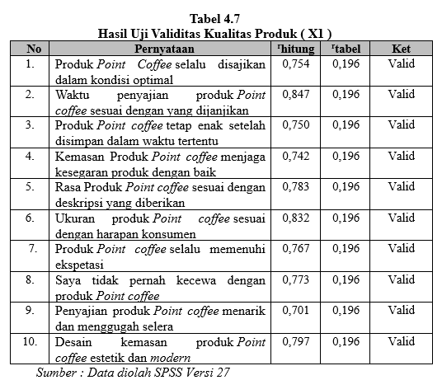

Berdasarkan hasil uji validitas pada tabel 4.7 menunjukan bahwa semua pernyataan kuesioner variabel kualitas produk (X1) bersifat valid. Hal ini dibuktikan dengan membandingkan rhitung > rtabel (0,196). Perhitungan rtabel diperoleh dari jumlah responden 100 sedangkan df = 100 -2 = 98, maka dari itu nilai rtabel yang didapat sebeasar 0,196 sehingga semua item pernyataan dapat digunakan pada keseluruhan model pengujian selanjutnya

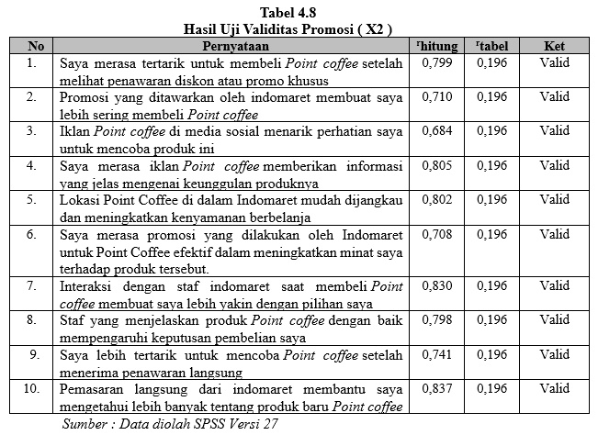

Berdasarkan hasil uji validitas pada tabel 4.8 menunjukan bahwa semua pernyataan kuesioner variabel kualitas produk (X1) bersifat valid. Hal ini dibuktikan dengan membandingkan rhitung > rtabel (0,196). Perhitungan rtabel diperoleh dari jumlah responden 100 sedangkan df = 100 -2 = 98, maka dari itu nilai rtabel yang didapat sebeasar 0,196 sehingga semua item pernyataan dapat digunakan pada keseluruhan model pengujian selanjutnya

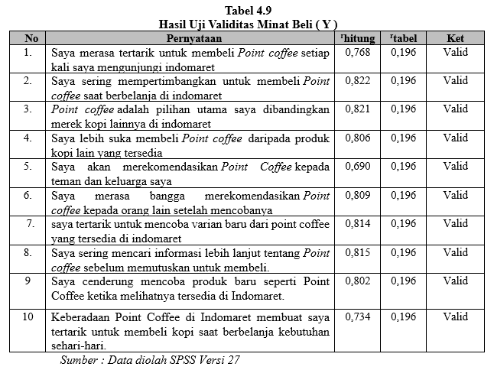

Berdasarkan hasil uji validitas pada tabel 4.9 menunjukan bahwa semua pernyataan kuesioner variabel kualitas produk (X1) bersifat valid. Hal ini dibuktikan dengan membandingkan rhitung > rtabel (0,196). Perhitungan rtabel diperoleh dari jumlah responden 100 sedangkan df = 100 -2 = 98, maka dari itu nilai rtabel yang didapat sebeasar 0,196 sehingga semua item pernyataan dapat digunakan pada keseluruhan model pengujian selanjutnya

1. Uji Reliabilitas

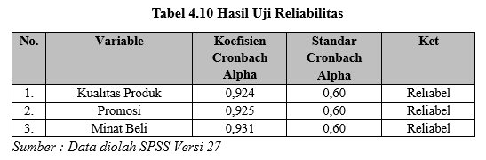

Berdasarkan hasil pengujian reliabilitas menunjukan bahwa, koefisien (r) alpha hitung seluruh variabel lebih besar dibandingkan dengan kriteria yang dipersyaratkan atau nilai kritis (*role of tumb*) sebesar 0,60 yaitu masing – masing 0,924,0,925,0,931 > 0,60 sehingga dapat dikatakan seluruh variabel dalam keadaan reliabel atau handal digunakan sebagai alat ukur

1. **Uji Asumsi Klasik**
2. Uji Normalitas

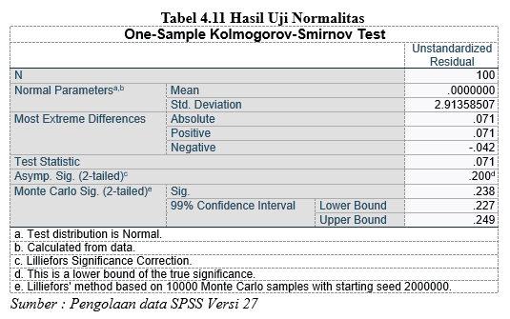

Berdasarkan hasil uji normalitas dengan *Kolmogorov-smirnov test* pada tabel 4.11 diatas, diperoleh nilai signifikansi *variable* lebih besar dari a = 0,05 yaitu sebesar 0,200. Maka dapat disimpulkan bahwa data berdistribusi normal

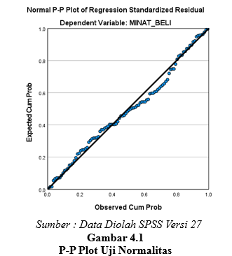

Berdasarkan pada gambar 4.1 diatas, terlihat bahwa plot probabilitas normal menunjukan pola yang normal. Ini ditandai oleh titik – titik yang tersebar disekitar garis diagonal dan penyebarannya mengikuti garis tersebut. Dengan demikian, dapat disimpulkan bahwa model regresi memenuhi asumsi normalitas

1. Ulji Mulltikolinelaritas

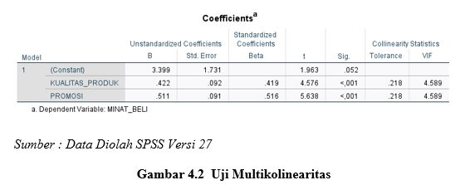

Berdasarkan hasil uji multikoliniearitas pada gambar 4.2 diatas, dapat disimpulkan bahwa nilai *tolerance* untuk variabel Kualitas Produk dan Promosi sebesar 0,218> 0,10. Selain itu, nilai *variance inflaction factor (VIF)* untuk variabel minat beli 4,589 < 10,00. Sehingga dapat disimpulkan bahwa variabel Kualitas Produk dan Promosi tidak terjadi gejala multikolinearitas

1. Uji Autokorelasi

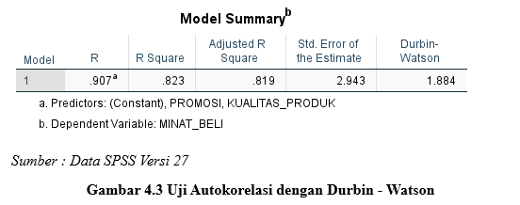

Berdasarkan gambar 4.3 diatas, pengujian autokorelasi dengan menggunakan *Uji Durbin Watson* 1.884 masuk dalam interval 1,550 – 2,460. Sehingga dapat disimpulkan bahwa data dalam variabel penelitian ini tidak terdapat autokorelasi

1. Uji Heteroskedastisitas

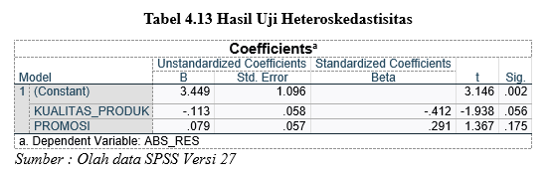

Berdasarkan tabel 4.13 hasil uji heteroskedastisitas di atas dapat diketahui tingkat signifikansi variable Kualitas Produk 0,056 > 0,05 dan tingkat signifikansi variabel Promosi 0,176 > 0,05. Maka dapat disimpulkan kedua variabel independen lebih besar dari 0,05 sehingga dapat dikatakan bahwa tidak terjadi heteroskedastisitas

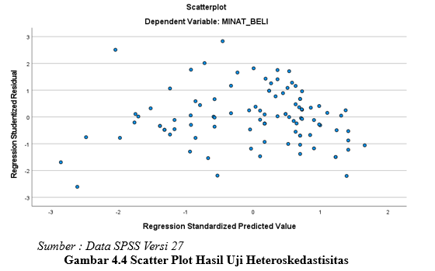

Berdasarkan gambar 4.5 diatas, pada scatter plot hasil uji heteroskedastisitas dapat disimpulkan bahwa, titik – titik pada scatter plot tidak menujukan pola penyebaran yang terstruktur atau membentuk pola tertentu. Dengan demikian, tidak terdapat indikasi gangguan heteroskedastisitas pada model regresi ini, sehingga model ini dapat digunakan dengan tepat

1. **Uji Regresi Linier**

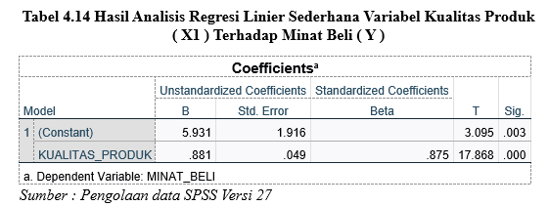

Berdasarkan Tabel 4.14 diatas, hasil analisis regresi linier sederhana X1 terhadap Y, dapat diterapkan dalam nilai persamaan regresinya yaitu Y = 5.931 + 0,881 X1. Dari persamaan ini maka dapat disimpulkan sebagai berikut :

1. Nilai Kualitas Produk (X1) menunjukan hasil yang searah (positif), yang berarti terdapat pengaruh positif antara Kualitas Produk (X1) terhadap Minat beli (Y). jika Kualitas Produk (X1) bernilai 0 atau tidak meningkat maka minat beli (Y) akan tetap 5.931
2. Nilai konstanta Kualitas Produk (X1) menunjukan hasil searah positif sebesar 0.881 terhadap minat beli (Y), yang berarti jika Kualitas Produk (X1) Indomaret Point Coffee Cabang Fatmawati meningkat satu satuan maka meningkatkan minat beli (Y) Sebesar 0.881

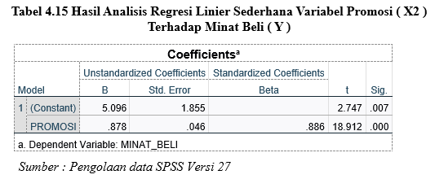

Berdasarkan tabel 4.15 hasil analisis regresi linier sederhana X2 dan Y, dapat diterapkan dalam nilai persamaan regresinya yaitu Y = 5.096 + 0.878 X2. Dari persamaan ini maka dapat disimpulkan sebagai berikut :

1. Nilai Harga (X2) menunjukan hasil yang searah (positif), yang berarti terdapat pengaruh positif antara Promosi (X2) terhadap minat beli (Y). Jika Promosi (X2) bernilai 0 atau tidak meningkat maka minat beli (Y) akan tetap 5.096.
2. Nilai konstanta Promosi (X2) menunjukan hasil searah positif sebesar 0.878 terhadap minat beli (Y), yang berarti jika Promosi (X2) Indomaret Point Coffee cabang fatmawati meningkat satu satuan maka meningkatkan minat beli (Y) sebesar 0.878.

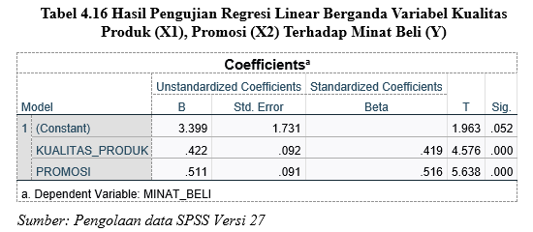

Nilai Konstanta sebesar 3,399 jika tidak ada variabel Kualitas Produk (X1) dan Promosi (X2) maka Minat Beli adalah sebesar 3,399. Nilai koefisien regresi Kualitas Produk (b1) artinya jika Kualitas Produk (X1) meningkat sebesar satu satuan dengan asumsi X2 = 0, maka Minat Beli (Y) akan meningkat 0,422. Nilai koefisien regresi Promosi (b2) artinya jika Promosi (X2) meningkat sebesar satu satuan dengan asumsi X1 = 0, maka Minat Beli (Y) akan meningkat 0,511x. b1 dan b2 bernilai positif jika pengaruh Kualitas Produk dan Promosi teradap Minat beli adalah searah. Artinya jika X naik maka Y juga naik dan sebaliknya jika X turun maka Y juga turun

1. **Uji Koefisien Korelasi**

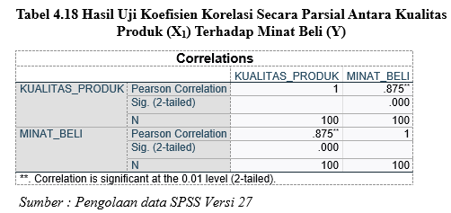

Berdasarkan hasil output dari tabel 4.18 di atas dapat diperoleh nilai koefisien korelasi R sebesar 0,875, artinya korelasi Kualitas Produk terhadap Minat Beli sebesar 0,875. Hal ini dapat dikatakan bahwa adanya hubungan positif sebesar 0,875 antara variabel Kualitas Produk terhadap Minat beli termasuk dalam korelasi kuat.

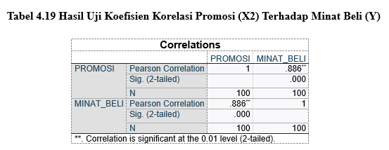

Berdasarkan hasil output dari tabel 4.19 di atas dapat diperoleh nilai koefisien korelasi R sebesar 0,886 artinya korelasi Promosi terhadap Minat beli sebesar 0,886. Hal ini dapat dikatakan bahwa adanya hubungan positif sebesar 0,886 antara variabel Promosi terhadap Minat beli termasuk dalam korelasi sangat kuat

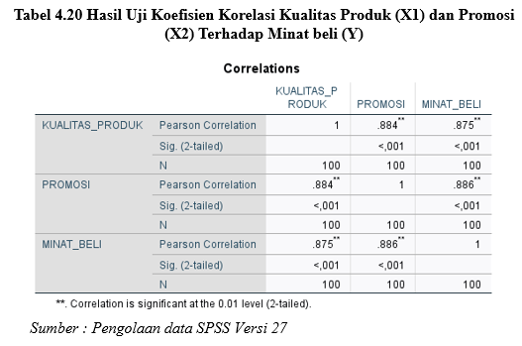

Berdasarkan tabel 4.20 di atas yaitu model summary yang dihasilkan nilai koefisien korelasi R sebesar 0,875 artinya korelasi Kualitas Produk dan Promosi terhadap Minat Beli sebesar 0,875 hal ini dapat dikatakan bahwa adanya hubungan positif dan termasuk korelasi sangat kuat

1. **Analisis Koefisien Determinasi**

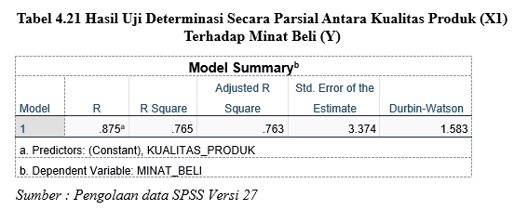

Berdasarkan tabel 4.21 hasil uji determinasi yang diperoleh nilai koefisien determinasi Kualitas Produk (X1) terhadap minat beli (Y) sebesar 0.765 maka dapat disimpulkan bahwa Kualitas Produk (X1) berpengaruh terhadap minat beli (Y) sebesar 76.5% sedangkan sisanya (100-76.5%) = 23,5% dipengaruhi oleh faktor lain

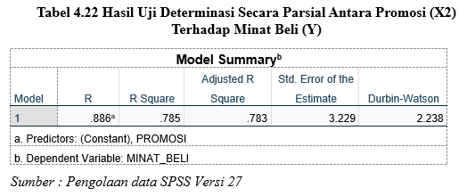

Berdasarkan tabel 4.22 hasil uji determinasi yang diperoleh nilai koefisien determinasi Promosi (X2) terhadap minat beli (Y) sebesar 0.785 maka dapat disimpulkan bahwa Promosi (X2) berpengaruh terhadap minat beli (Y) sebesar 78.5% sedangkan sisanya (100-78.5%) = 21,5% dipengaruhi oleh faktor lain

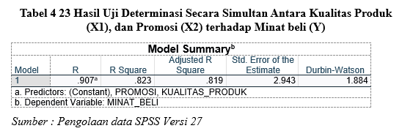

Berdasarkan tabel 4.23 diatas, hasil uji koefisien determinasi yang diperoleh nilai koefisien determinasi Kualitas Produk (X1) dan Promosi (X2) terhadap minat beli (Y) sebesar 0.823. maka dapat disimpulkan bahwa kualitas produk (X1) dan promosi (X2) berpengaruh terhadap minat beli (Y) sebesar 82.3% sedangkan sisanya (100 – 82.3%) = 17,7% dipengaruhi oleh faktor lain yang tidak dilakukan peneliti.

1. **Uji Hipotesis**

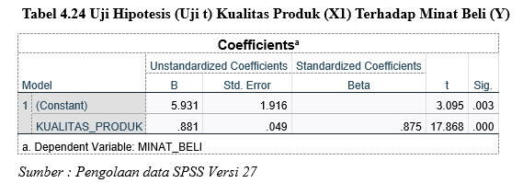

Berdasarkan hasil uji hipotesis pada tabel 4.24 diatas, dapat diperoleh nilai thitung > ttabel (17.868 > 1.984). hal ini juga diperkuat dengan nilai *ρ value < sig*. 0.05 (0.000 < 0.05). dengan demikian Ho1 ditolak dan Ha1 diterima, hal ini menunjukan bahwa terdapat pengaruh yang signifikan antara Kualitas Produk (X1) dan minat beli (Y).

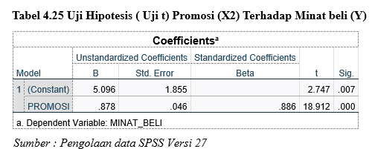

Berdasarkan hasil uji hipotesis pada tabel 4.25 diatas, dapat diperoleh nilai thitung > ttabel (18.912 > 1.984). hal ini juga diperkuat dengan nilai *ρ value < sig*. 0.05 (0.000 < 0.05). dengan demikian Ho1 ditolak dan Ha1 diterima, hal ini menunjukan bahwa terdapat pengaruh yang signifikan antara Promosi (X2) dan minat beli (Y).

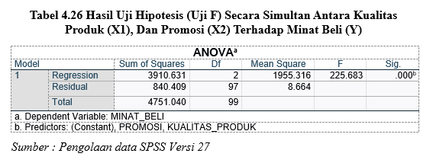

Berdasarkan hasil uji hipotesis (uji f) pada tabel 4.26 diatas, dapat diperoleh nilai Fhitung > Ftabel (225.683 > 3.090). hal ini juga diperkuat dengan nilai *ρ value < sig*. 0.05 (0.000 < 0.05). dengan demikian Ho3 ditolak dan Ha3 diterima, hal ini menunjukan bahwa terdapat pengaruh yang signifikan secara simultan *antara* Kualitas Produk (X1) dan Promosi (X2) dan minat beli (Y) konsumen pada Indomaret Point coffee cabang fatmawati

**KESIMPULAN**

Berdasarkan hasil penilitian dan pembahasan yang telah dilakukan tentang Kualitas Produk dan Promosi mempengaruhi Minat Beli Pada *Point Coffee* indomaret *Fresh* Fatmawati Jakarta Selatan, pada bagian akhir tulisan ini sebagai penutup yang memuat kesimpulan. Beberapa kesimpulan yang penulis kemukakan adalah sebagai berikut

1. Kualitas Produk berpengaruh positif dan signifikan terhadap Minat beli dengan persamaan regresi Y = 5.931 + 0,881 X1. Nilai Koefisien determinasi sebesar 76,5%, uji hipotesis diperoleh thitung > ttabel atau 17.868 > 1,984 hal ini diperkuat dengan nilai 𝜌 value < Sig.0,05 atau (0,000 < 0,05). Dengan demikian maka H0 ditolak dan H1 diterima, hal ini menunjukkan bahwa terdapat pengaruh positif dan signifikan secara parsial antara Kualitas Produk terhadap Minat Beli Pada *Point Coffee* Indomaret *Fresh* Fatmawati Jakarta Selatan
2. Promosi berpengaruh positif dan signifikan terhadap Minat Beli dengan persamaan regresi Y = 5.096 + 0.878 X2. Nilai Koefisien determinasi sebesar 78,5%, uji hipotesis diperoleh thitung > ttabel atau 18.912 > 1,985 hal ini diperkuat dengan nilai 𝜌 value < Sig.0,05 atau (0,000 < 0,05). Dengan demikian maka H0 ditolak dan H1 diterima, hal ini menunjukkan bahwa terdapat pengaruh positif dan signifikan secara parsial antara Promosi terhadap Minat Beli pada *Point Coffee* Indomaret *Fresh* Fatmawati Jakarta Selatan
3. Kualitas Produk dan Promosi berpengaruh positif dan signifikan terhadap Minat Beli dengan persamaan regresi Y = 3,399 + 0,422X1 + 0,511X2. Nilai Koefisien determinasi sebesar 82.3%, uji hipotesis diperoleh thitung > ttabel atau 225.683 > 3.090 hal ini diperkuat dengan nilai 𝜌 value < Sig.0,05 atau (0,000 < 0,05). Dengan demikian maka H0 ditolak dan H1 diterima, hal ini menunjukkan bahwa terdapat pengaruh positif dan signifikan secara simultan antara Kualitas Produk dan Promosi terhadap Minat Beli pada *Point Coffee* Indomaret *Fresh* Fatmawati Jakarta Selatan.

**DAFTAR PUSTAKA**

Amstrong, Gary & Philip, Kotler. 2015. *Dasar-Dasar Pemasaran. Jilid I, Alih. Bahasa Alexander Sindoro dan Benyamin Molan. Jakarta:* Penerbit Prenhalindo

Andayani dan Ronda Deli Sianturi 2021 “Pengaruh Promosi dan *Store Exterior* Terhadap Minat beli konsumen pada bisnis Retail Minimarket” *Journal of bussines and economics research (JBE), Vol 2, No 2,* Hal. 36-39, ISSN: 2716-4128

Armstrong, Kotler 2015, “Marketing an introducing prentice hall twelfh edition”2

Fauzan, Ahmad, and Abdul Rohman 2019 "Pengaruh Harga Dan Kualitas Produk Terhadap Minat Beli Sepeda Motor Kawasaki." *Jurnal Ekobis: Ekonomi Bisnis & Manajemen* 9.2 (2019): 104-113.P-ISSN (2088-219X)

Fauziah Septiani 2018. Pengaruh Promosi Dan Produk Terhadap Minat Beli. *Jurnal Madani: Ilmu Pengetahuan, Teknologi, Dan Humaniora*, *1*(2), 399-415. P – ISSN 2615-1995

Febriani, N. S., & Dewi, W. W. A. (2018). Teori dan Praktis: Riset Komunikasi Pemasaran Terpadu. UB Press, 86

Firmansyah, A. 2019. Pemasaran : Dasar dan Konsep. Qiara Media. Surabaya., 66

Fitriah, M. (2018). Komunikasi pemasaran melalui desain visual. Deepublish., 78

Hasana, Hilaliatun, and Guruh Fajar Alamsyah 2023 "Pengaruh Kualitas Produk dan Promosi Terhadap Minat Beli Smartphone Realme di Sampit." *Profit: Jurnal Penerapan Ilmu Manajemen dan Kewirausahaan* 8.2 (2023): 85-93 ISSN: 2503-4901

Hidayat, T. (2022). Pengaruh kualitas produk terhadap minat beli (Studi kasus pada smartphone Samsung di Neo Komunika). *Eqien-Jurnal Ekonomi dan Bisnis*, *10*(1), 195-202.

Irawan, Muhammad Rizal Nur 2020. Pengaruh Kualitas produk, harga dan promosi terhadap minat beli konsumen pada PT. Satria Nusantara Jaya." *Ekonika: Jurnal Ekonomi Universitas Kadiri* 5.2 (2020): 140-156.

Irawan, Vieri. (2020). Analisis Minat Beli Konsumen Pada Produk Point Coffee Indomaret

Iswanto, D. (2022). Strategi Bersaing Retail Indomaret Di Era Pasar Digital. *JISIP (Jurnal Ilmu Sosial dan Pendidikan)*, *6*(2)., 6

Kotler dan Keller. (2016). Manajemen Pemasaran edisi 12 Jilid 1 & 2. Jakarta: Pt. Indeks.

Kotler, P. & Armstrong, G. 2018. Principles of marketing (17th ed.). New Jersey: Pearson Prentince Hall. Roy Parto Purba. JOM FISIP VOL. 4 No. 1-Februari 2017., 79

Laksana, M. F. (2019). Praktis Memahami Manajemen Pemasaran. Sukabumi: CV Al Fath Zumar., 1

Lupiyoadi, R., dan Hamdani, A. (2019). Manajemen Pemasaran Jasa. Edisi. Kedua, Jakarta. Salemba Empat., 97

Malau, Harman. 2017. Manajemen Pemasaran Teori dan Aplikasi Pemasaran Era Tradisional Sampai Era Modernisasi Global. Bandung : Alfabeta,cv., 1

Manullang, M dan Hutabarat, E. (2016). Manajemen Pemasaran Dalam Kompetisi Global. Yogyakarta: Indomedia Pustaka., 17

Maramis, F. S., Sepang, J. L., & Soegoto, A. S. (2018). Pengaruh Kualitas Produk, Harga Dan Kualitas Pelayanan Terhadap Kepuasan Konsumen Pada PT. Air Manado. EMBA, 6(3), 18

Menurut American Marketing Association (AMA) (dalam tjiptono 2017:4) Mendefinisikan pemasaran adalah “aktivitas, serangkaian institusi, dan proses menciptakan, mengkomunikasikan, menyampaikan, dan mempertukarkan tawaran yang bernilai bagi pelanggan, klien, mitra dan masyarakat luas”.

Monica, Elina 2018 "Pengaruh Harga, Lokasi, Kualitas Bangunan dan Promosi Terhadap Minat Beli Perumahan Taman Safira Bondowoso." *International Journal of Social Science and Business* 2.3 (2018): 141-149.

Muthia Shafitri, Lina Ariani, Nobelson Nobelson 2021 Pengaruh Kualitas Produk, Harga, dan Promosi Terhadap Minat Beli Konsumen Smartphone Vivo

Nico Rifanto Halim, Donant Alananto Iskandar 2019 ”Pengaruh kualitas produk, harga dan persaingan terhadap minat beli." *Jurnal Riset Manajemen dan Bisnis (JRMB) Fakultas Ekonomi UNIAT* 4.3 (2019): 415-424.

Panjaitan, R. (2018). Manajemen Pemasaran. *Penerbit Yayasan Prima Agus Teknik*, 1-122.

Priansa, D. J. 2017. Komunikasi Pemasaran Terpadu. Bandung: CV Pustaka Setia., 3

Putri, Risma Bella Ayu Eyda 2021 "Pengaruh Kualitas Produk Dan Promosi Terhadap Minat Beli Ulang Pelanggan Pisang Slebew." *Jurnal Performa: Jurnal Manajemen dan Start-up Bisnis* 6.1 (2021): 21-29.

Retnowulan, Julia 2017."Pengaruh kualitas produk dan persepsi harga terhadap Minat beli Smartphone Xiaomi." *Cakrawala: Jurnal Humaniora Bina Sarana Informatika* 17.2 (2017): 139-145.

Ridwansyah, (2017). Instan Marketing for Busy People: Rangkuman Intisari. Pemasaran Esensi. Jakarta: Erlangga., 52

Rosdiana, R., Haris, I. A., & Suwena, K. R. (2019). Pengaruh Kepercayaan Konsumen, 320 Terhadap Minat Beli Produk Pakaian Secara Online. Jurnal Pendidikan Ekonomi Undiksha, 11(1), 318.

Santoso, Singgih. (2019). Pengaruh Harga, Citra Merek Dan Kualitas Terhadap Minat Beli Produk Private Label, 342

Solihin, I. (2015). pengantar bisnis. penerbit erlangga, 206

Tanata, H. F., & Christian, S. (2019). Pengaruh Harga Dan Promosi Terhadap Minat Beli Produk Hungtata. *Jurnal Performa: Jurnal Manajemen dan Start-up Bisnis*, *4*(2), 230-239.

Tjiptono, Fandy dan Gregorius Chandra. 2017. Pemasaran Strategik. Edisi Ketiga. Yogyakarta: Andi., 228

Warnadi, Aristriyono (2019). Manajemen Pemasaran Universitas Negeri Yogyakarta, 91

Wirayanthy, N., & Santoso, S. (2018). Pengaruh harga, citra merek dan kualitas terhadap minat beli produk private label. *JMD: Jurnal Riset Manajemen & Bisnis Dewantara*, *1*(2), 87-96.

Wirayanthy, N., & Santoso, S. (2018). Pengaruh harga, citra merek dan kualitas terhadap minat beli produk private label. *JMD: Jurnal Riset Manajemen & Bisnis Dewantara*, *1*(2), 87-96.